**自从我交了程序猿男朋友……**

听说现在有两种男人不能嫁，一是军人，一个是程序猿。

前者见不到，后者睡（si）的(de)少(zao)。

程序猿的身份标签：木讷、闷骚、话少、加班多、情商低........

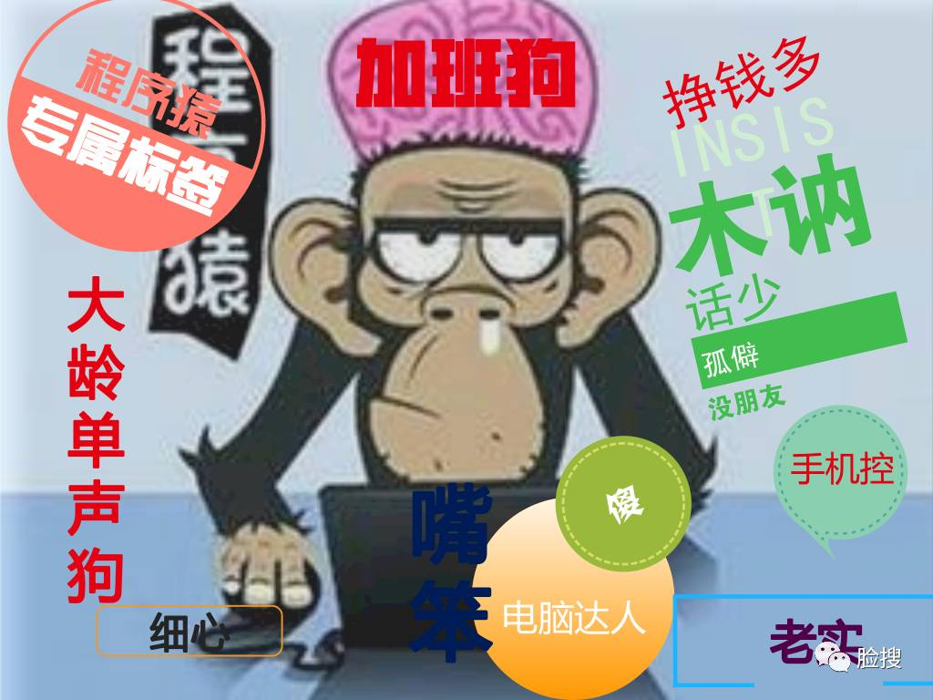

作为一名资深的程序猿女友，

关注点从时尚、逛街、美食、旅游转向编程、代码、产品、APP的传媒精（xi）英（jing），

我对这些广为流传的“谎言”是抗拒的。

01

刚认识我家程序猿小哥的时候，发现程序猿并不像我们想象的那么忙，不然哪有时间撩妹子。

可跟他确定关系之后，我就“后悔了”。

因为每次开启加班节奏的时候，通宵是常事，一周休息一天基本都是在睡梦中度过，还有一官方作息制叫“996”。

GIF

因为处在魔都，快节奏的工作生活常常让人怀疑人生，这点我也就忍了。

而我也终于圆了青春懵懂时的梦想：成为“军嫂”的影子——“猿嫂”。

02

但是“话少”是谁给定义的？

生活中总是喋喋不休，但没有一句说到点上。

**通常，我们的对话是这样的：**

**我：**上班好辛苦吧？

**我家猿：**最近swift好像蛮火的。敲代码也要不断学习，但是没时间。你知道吗，我们公司的那个写后台的，技术蛮牛逼的。

C++、PHP、oc、swift.........

**我:**...........

**我：**我们今天吃什么：

**我家猿：**你知道吗，最近又有一个做外卖的APP火了。

吃完饭，结账中......

**我：**我们等下去哪里逛？

**我家猿：**你发现没，现在好多点都可以在座位上扫一扫点餐并结账，（IT）技术是越来越牛逼了。

**我：............**GIF

03

**我家猿：**明天下班回去给你一个惊喜。

**我：**（心理剧）我家猿居然说要给我惊喜，后天是周末，**难道是要带我去浪**？难道是给我买了**那套我最喜欢的化妆**品？不对，应该是**给我买了苹果10**；不对，应该是........

全身的每个细胞都奔走着期待，直到晚上9点下班回来

**我家猿：**surprise！你的最爱！奶油蛋糕！

**我（晴转暴雨）**：你不知道老娘最近要减肥吗？啊啊啊啊啊.....

**我家猿：**哎呀，不用减，你又不胖，就算胖点怎么了，反正怎样你都好看。况且你每次路过蛋糕店，渴望的小眼神和咽下去的口水都出卖了你.......

**我:**........

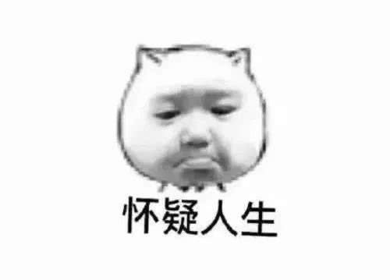

**几次纠结的循环过后，我当然义无反顾的吃光了那个蛋糕，并且原谅了他。**

04

成为程序员的女朋友，我的生活还有了以下改变：

**闺蜜**：我电脑太卡了，让你家猿帮我修修呗。

**表妹**：我手机开机密码忘了，我姐夫能不能帮我改改密码？

**同事**：我要换手机，让你对象给推荐一下什么型号的好。

.............GIF

我次奥，**他只是一个撸代码的**，不是修电脑的，也不是修手机的，更不是卖手机的，只是一个程序猿而已！

05

当然，有一个程序猿男朋友，也不是一点好处都没有。

在他工作不忙的时候，你可以让他当牛做马，端茶送水，脾气好到你没脾气；

打扫卫生、洗衣做饭都可以撒手不管；

再也不担心乱七八糟的账号密码记不住，因为他对数字敏感，并且会想办法帮你记住。

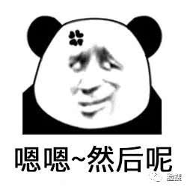

程序猿的圈子里除了代码就是代码，简单

一年四季，不会超过10套衣服，省心

程序猿大多不抽烟不喝酒，省钱

有个程序猿男朋友，很快你就会知道C++、PHP、Java、Bug、HTML是什么鬼；

不知道哪根筋搭错的时候，还会给你写一个“惊喜”页面

“见证奇迹的时刻到了”GIF

“你不觉得很神奇吗，这么高大上的东西，你居然一点反应都没有。”

“我为什么要有反应？神经病！”

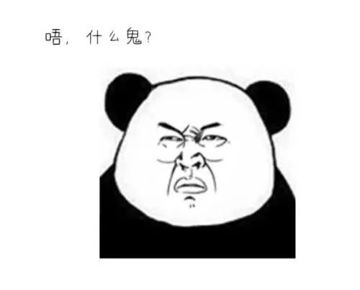

当然，他还会给你推荐一堆他认为比较好的网站、APP。

同时吧啦一堆你不懂也不想懂的猿类语言。

而我全身的每个细胞依然是拒绝的。

06

直到昨天，他说：给你看个神奇的东西，有惊喜哈！

打开手机上“脸搜”，用我们两个的照片进行搜索，

“是不是你？你十几岁居然是这个样子，哈哈哈哈......”

妈妈呀，这个屏幕里的小村姑是谁？

黝黑的皮肤，穿着东北样式的大棉袄，还一脸灿烂的比划出剪刀手！



等我缓过神来，我家猿已经帮我把照片从相关网站删除了，但是却被他保存了！

**看来一定是我上辈子罪虐深重，让我一个小仙女乱入了程序猿类的世界**

**找了一个程序猿男朋友**

**让我的世界远离了商场**

**告别了化妆品**

**记住了代码家族**

**找到了“自己”**

**保住了隐私！**

**脸搜，一款颜而有信的APP！**

**文章链接：https://kuaibao.qq.com/s/20171206A0PK5E00**